УРОК ГЕОГРАФИИ | 5 КЛАСС
СОВРЕМЕННЫЕ ИССЛЕДОВАНИЯ КОСМОСА

Человека всегда интересовало, как устроен окружающий мир.
Раньше не было приборов, с помощью которых можно было изучить природные явления, но древние учёные уже тогда могли предсказать солнечные и лунные затмения, составлять календари.

- Как вы думаете, каким образом учёным удалось это сделать?
На первых порах это были простые наблюдения. Древние учёные наблюдали за Солнцем и Луной невооружённым глазом.

Позднее были созданы различные приборы, облегчающие наблюдения.
Важнейшим из них стал: телескоп
От греческих слов «теле» – далеко, «скопео» – смотреть

- Внимательно изучите барельефы, представленные в зале.
Дорисуйте недостающие элементы и предположите, кто из учёных первым использовал телескоп для наблюдения небесных тел.
Ответ: Галилео Галилей
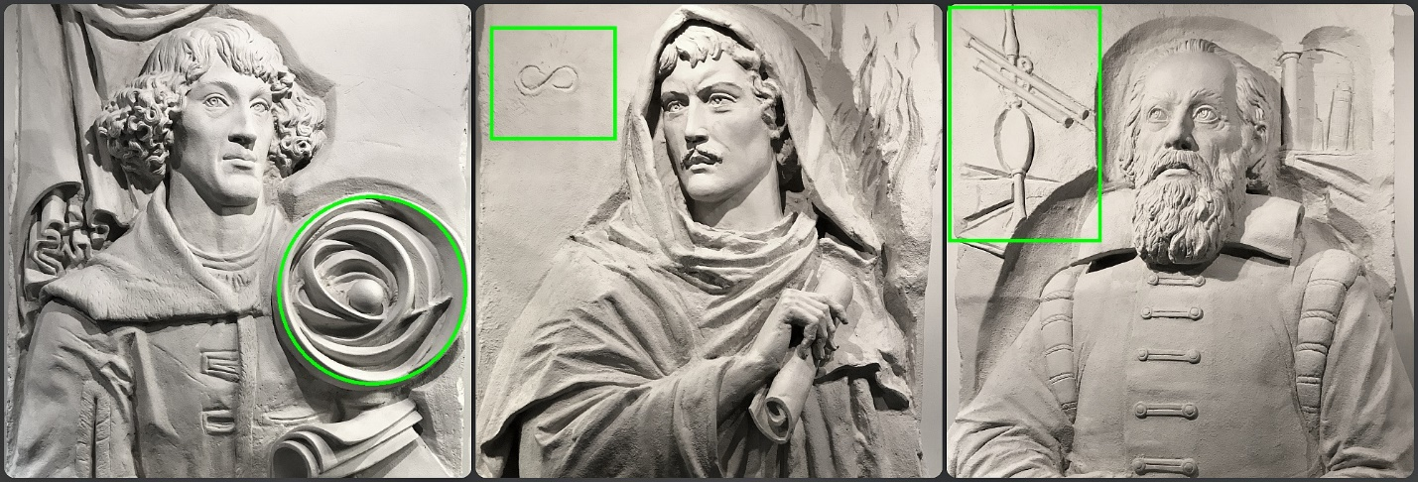
Джордано Бруно
Николай Коперник

Галилео Галилей

Следующим важным шагом в изучении и освоении космоса стало «Исследование мировых пространств реактивными приборами» *

«Первый в космосе»
Исследование космоса с помощью ракет началось с запуска первого искусственного спутника Земли.

- Изучите макет первого искусственного спутника и сопроводительный этикетаж и заполните таблицу.
Параметры полёта первого спутника Земли
Дата запуска | 4 октября 1957 г.
Дата окончания полёта | 4 января 1958 г.
Масса спутника | 83,6 кг
Количество оборотов вокруг Земли | 1440

«Животные-космонавты»
3 ноября 1957 года состоялся успешный запуск второго искусственного спутника Земли. Кроме научной аппаратуры, в отдельной герметичной кабине размещалась собака Лайка.
19 августа 1960 года на орбиту Земли был выведен корабль-спутник с собаками Белкой и Стрелкой на борту. За 25 часов корабль совершил 17 витков вокруг Земли.
- Допишите предложения:
Во время полёта второго искусственного спутника Земли впервые изучалось воздействие невесомости на живой организм.

Главная цель совершения полёта животных в космическое пространство заключается в том, чтобы изучить воздействие полётов на живой организм и доказать возможность полёта в космос людей.

«108 минут, изменившие мир»
12 апреля 1961 года Юрий Алексеевич Гагарин стал первым человеком в мировой истории, совершившим полёт в космическое пространство.
- Изучите макет спускаемого аппарата космического корабля «Восток». Найдите иллюминатор космического корабля. Как вы думаете, какое значение во время полёта имел иллюминатор?
В соответствии с программой полёта Ю.А. Гагарин вёл наблюдения из иллюминаторов.
«Творцы космической эры»
Первые научные разработки, посвящённые космосу и космическим полётам, принадлежат основоположнику теоретической космонавтики – великому русскому учёному
Константину Эдуардовичу Циолковскому
(впишите фамилию учёного, о котором идёт речь)
Воплотить в жизнь идеи К.Э. Циолковского смог Главный конструктор ракетно-космической техники Сергей Павлович Королёв.
Заполните таблицу
Константин Эдуардович Циолковский | Основоположник  теоретической космонавтики
Сергей Павлович  Королёв | Основоположник практической космонавтики

*«Исследование мировых пространств реактивными приборами» – именно так называется научная работа К.Э. Циолковского.
Дополнительное задание. Прочитайте работу К.Э. Циолковского и ответьте на следующие вопросы:
1. Для чего нужен кислород при полёте в космос?
2. Как повлияет отсутствие силы тяжести на здоровье при полётах в космическое пространство?

В экспозиционном зале «Творцы космической эры» найдите макет ракеты К.Э. Циолковского для межпланетных путешествий.
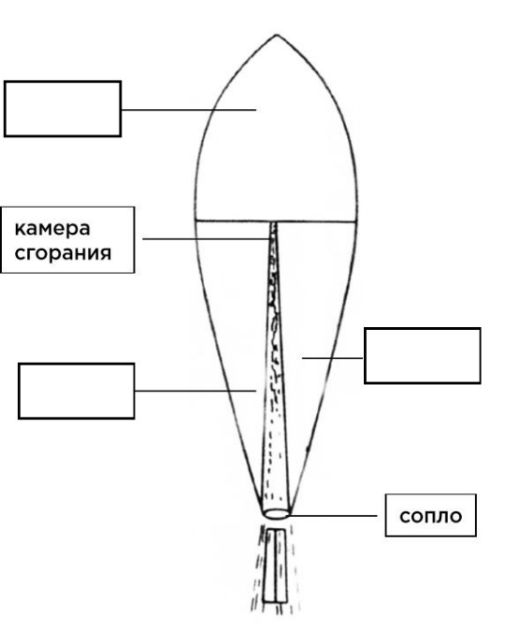
- Изучите макет ракеты К.Э. Циолковского и сопроводительный этикетаж и допишите предложение:
Человек

Космические поезда – это
многоступенчатые жидкостные ракеты, перевозящие людей в космические станции-города.
Кислород
Водород
Подпишите недостающие
элементы на изображении

Перейдите в экспозиционный зал
«Международный космический парк»
Найдите макет трёхступенчатой ракеты-носителя «Восток»
На макете найдите ступени ракеты-носителя, головной обтекатель и космический корабль.
Сравните макет ракеты К.Э. Циолковского для межпланетных путешествий и макет ракеты-носителя «Восток» и ответьте на вопросы.
- Как идеи К.Э. Циолковского о «космических поездах» и ракетном топливе нашли своё воплощение в современной ракете?
- Ракета состоит из нескольких частей – соединённых ступеней, которые отделяются во время полёта.
- 2.Использование жидкого кислорода в качестве компонента топлива.
Допишите предложение:
Значение ракет для исследования космоса по-настоящему велико, их главная функция в том, чтобы вывести на орбиту космический корабль/людей/полезную нагрузку.

В экспозиции музея найдите раздел
«Космос – человечеству»
Посмотрите наверх!
Над нами масштабные макеты искусственных спутников Земли, предназначенных для решения самых разных задач.
С их помощью осуществляется связь, ретрансляция радио- и телевещания, исследование космического пространства и дистанционное зондирование Земли, выполняются задачи метеорологии и навигации.
- Найдите макеты спутников, изображения которых представлены ниже. Впишите недостающие элементы.
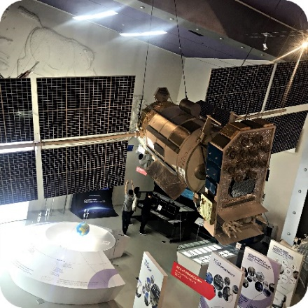
Название спутника: «Глонасс-М»
Срок активного существования: 7 лет
Предназначение: 1.Обеспечение непрерывной навигации объектов на поверхности Земли. 2.Возможность людям определить свои координаты и скорость движения.
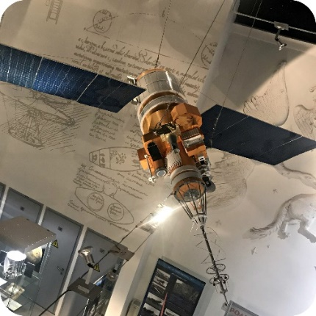
Название спутника: «Метеор-3М».
Срок активного существования: 3 года.
Предназначение: 1. Изучение и использование природных ресурсов. 2. Контроль чрезвычайных ситуаций. 3. Контроль озонового слоя и радиации в околоземном космическом пространстве.

Название спутника: «Экспресс-АМ».
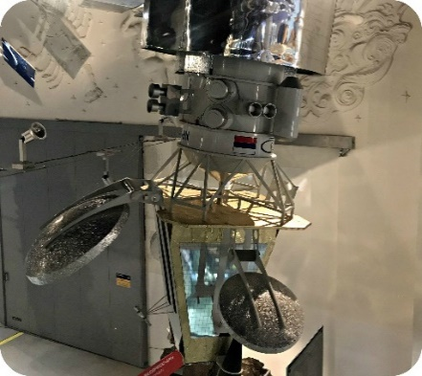
Срок активного существования: 12 лет.
Предназначение: 1. Цифровое телерадиовещание. 2. Телефония. 3. Обеспечение широкополосного доступа к сети Интернет.

«Исследование Луны»
В экспозиции музея найдите раздел, посвящённый исследованию Луны.
- Выберите одно из ключевых событий в исследовании Луны, найдите экспонаты, посвящённые событию.

События:
– Первая в истории человечества высадка людей на лунную поверхность (1969 год – исследование лунной поверхности астронавтами, сбор лунного грунта).

– Первая автоматическая доставка на Землю образцов лунного грунта (1970 год – доставка в автоматическом режиме 105 граммов лунного грунта на Землю, исследование капсулы с грунтом).

– Работа первого в мире автоматического самоходного аппарата на поверхности Луны (1970 год – обследование лунной поверхности, передача панорам и снимков Луны, изучение особенностей рельефа Луны).
Рефлексия
Ответьте на следующие вопросы:
Как древние люди изучали звёздное небо? Какое значение для исследования космоса имеют ракеты и спутники? Какие три достижения отечественной космонавтики вы можете назвать? Каково их значение?

Космонавтика имеет безграничное будущее, и ее перспективы беспредельны, как сама Вселенная.
С.П. Королёв

